TRƯỜNG ĐẠI HỌC ĐIỆN LỰC

**KHOA CÔNG NGHỆ THÔNG TIN**



**BÁO CÁO CHUYÊN ĐỀ HỌC PHẦN**

**LẬP TRÌNH JAVA**

**ĐỀ TÀI:**

**XÂY DỰNG PHẦN MỀM**

**QUẢN LÝ CỬA HÀNG KINH DOANH SÁCH**

|  |  |
| --- | --- |
|  |  |
| |  |  | | --- | --- | | **Sinh viên thực hiện** | **: PHẠM THỊ NGỌC**  **MAI TRỌNG THUẦN**  **ĐOÀN THỊ THU TRANG** | | **Giảng viên hướng dẫn** | **: CÙ VIỆT DŨNG** | | | **Ngành** | **: CÔNG NGHỆ THÔNG TIN** | | | **Chuyên ngành** | **: QUẢN TRỊ AN NINH MẠNG** | | | **Lớp** | **: D13CNPM1** | | | **Khóa** | **: 2018-2023** | | |  |
|  |  |

***Hà Nội, tháng 6 năm 2020***

**PHIẾU CHẤM ĐIỂM**

Sinh viên thực hiện:

|  |  |  |
| --- | --- | --- |
| **Họ và tên** | **Chữ ký** | **Ghi chú** |
|  |  |  |
|  |  |  |
|  |  |  |
|  |  |  |

Giảng viên chấm:

|  |  |  |
| --- | --- | --- |
| **Họ và tên** | **Chữ ký** | **Ghi chú** |
| Giảng viên chấm 1 : |  |  |
| Giảng viên chấm 2 : |  |  |

Mục lục

**LỜI MỞ ĐẦU** 1

**CHƯƠNG 1: TỔNG QUAN** 2

**1.** **Tổng quan về ngôn ngữ Java** 2

**1.1.** **Giới thiệu về ngôn ngữ Java** 2

**1.2.** **Một số tính chất của ngôn ngữ Java** 2

**1.2.1.** **Tính đơn giản** 3

**1.2.2.** **Tính hướng đối tượng (OOP)** 3

**1.2.3.** **Tính mạnh mẽ** 3

**1.2.4.** **Tính bảo mật** 4

**1.2.5.** **Tính phân tán** 4

**1.2.6.** **Tính đa luồng** 4

**1.2.7.** **Tính linh động** 5

**2.** **Tổng quan về SQL** 5

**3.** **Mô hình 3 lớp(3-Layers):** 6

**3.1. Mô hình 3 lớp (3-Layers) là gì** 6

**4.** **Tổng quan về đề tài** 7

**CHƯƠNG 2: PHÂN TÍCH THIẾT KẾ HỆ THỐNG** 9

**1.** **Bài toán** 9

**2.** **Mô hình phân rã chức năng** 10

**3.** **Mô hình luồng dữ liệu ngữ cảnh** 12

**4.** **Mô hình dữ liệu mức 0** 13

**5.** **Mô hình dữ liệu mức 1** 14

**a.** **Chức năng 1.0 – Quản lý nhập sách** 14

**b.** **Chức năng 2.0 – Cập nhật thông tin** 15

**c.** **Chức năng 3.0 – Quản lý xuất kho** 15

**d.** **Chức năng 4.0 – Báo cáo** 16

e. Chức năng 5.0 – Tìm kiếm 16

CHƯƠNG 3: THIẾT KẾ CƠ SỞ DỮ LIỆU 17

**1.** **Các bảng** 17

**a.** **Bảng Người Dùng** 17

**b.** **Bảng sách** 17

**c.** **Bảng Nhà Cung Cấp** 18

**d.** **Bảng Gian Hàng** 18

**e.** **Bảng Phiếu Nhập** 20

**f.** **Bảng Chi Tiết Phiếu Nhập (CTPN)** 20

**g.** **Bảng Hóa Đơn** 21

**h.** **Bảng Chi Tiết Hóa Đơn (CTHĐ)** 21

**2.** **Sơ đồ Diagram** 22

**CHƯƠNG 4: THIẾT KẾ PHẦN MỀM** 23

**1.** **Thiết kế các form chức năng** 23

**a.** **Chức năng đăng nhập** 23

**b.** **Chức năng quản lý nhà cung cấp** 23

**c.** **Chức năng quản lý danh mục** 23

**d.** **Chức năng quản lý sách** 23

**e.** **Chức năng quản lý nhập** 23

**f.** **Chức năng quản lý xuất** 23

**g.** **Chức năng thống kê** 23

2. **Giao diện phần mềm** 24

a. **Form đăng nhập** 24

**b.** **Form hệ thống** 25

**c.** **Form Nhà cung cấp** 25

**d.** **Form Đổi Mật Khẩu** 26

**e.** **Form Danh Mục Sách** 26

**f.** **Form Sách** 27

**g.** **Form Quản Lý Nhập** 27

**h.** **Form Quản Lý Xuất** 28

**i.** **Form Báo Cáo** 28

Mục lục hình

Hình 1. 1. Mô hình 3 lớp 7

Hình 2. 1. Hóa đơn minh họa 9

Hình 2. 2. Mô hình phân rã chức năng 10

Hình 2. 3. Mô hình luồng dữ liệu ngữ cảnh 12

Hình 2. 4. Mô hình dữ liệu mức 0 13

Hình 2. 5. Chức năng quản lí nhập sách 14

Hình 2. 6. Chức năng cập nhật thông tin 15

Hình 2. 7. Chức năng quản lý xuất kho 15

Hình 2. 8. Chức năng báo cáo 16

Hình 2. 9. Chức năng tìm kiếm 16

Hình 3. 1. Bảng người dùng 17

Hình 3. 2. Bảng sách 17

Hình 3. 3. Bảng nhà cung cấp 18

Hình 3. 4. Bảng gian hàng 18

Hình 3. 5. Bảng phiếu nhập 20

Hình 3. 6. Bảng chi tiết phiếu nhập 20

Hình 3. 7. Bảng hóa đơn 21

Hình 3. 8. Bảng chi tiết hóa đơn 21

Hình 3. 9. Sơ đồ Diagram 22

Hình 4. 1. Form đăng nhập 24

Hình 4. 2. Form hệ thống 25

Hình 4. 3. Form nhà cung cấp 25

Hình 4. 4. Form đổi mật khẩu 26

Hình 4. 5. Form danh mục sách 26

Hình 4. 6. Form sách 27

Hình 4. 7. Form quản lí nhập 27

Hình 4. 8. Form quản lí xuất 28

Hình 4. 9. Form báo cáo 28

**LỜI MỞ ĐẦU**

Ngày nay, CNTT đã và đang đóng vai trò quan trọng trong đời sống kinh tế, xã hội của nhiều quốc gia trên thế giới, là một phần không thể thiếu trong xã hội năng động, ngày càng hiện đại hoá. Vì vậy, việc tin học hoá vào một số lĩnh vực là hoàn toàn có thể và phù hợp với xu hướng hiện nay.

Xuất phát từ nhu cầu thực tế đó, trong công việc mua và bán sách, việc quản lý sách nhập và bán là một việc không thể thiếu. Nhằm thay thế một số công việc mà trước đó phải thao tác bằng tay trên giấy tờ đạt hiệu quả không cao, mất nhiều thời gian. Vì vậy, chúng em đã thực hiện báo cáo với đề tài “**Xây dựng phần mềm quản lý cửa hàng kinh doanh sách**”.

Để hoàn thành tốt đề tài này, chúng em xin chân thành cảm ơn thầy giáo **Cù Việt Dũng** - giảng viên khoa CNTT trường Đại Học Điện Lực đã tận tình chỉ bảo, giúp đỡ chúng em trong quá trình thực hiện đề tài.

Do trong khuôn khổ thời gian ngắn, trình độ chuyên môn, kinh nghiệm và kiến thức của chúng em còn hạn chế, nên chúng em rất mong được sự góp ý của thầy và các bạn trong lớp, để đề tài nghiên cứu của chúng em ngày càng hoàn thiện hơn và được ứng dụng trong thực tế.

Chúng em xin chân thành cảm ơn!

Sinh viên thực hiện

Phạm Thị Ngọc

Mai Trọng Thuần

Đoàn Thị Thu Trang

# CHƯƠNG 1: TỔNG QUAN

1. **Tổng quan về ngôn ngữ Java**
   1. **Giới thiệu về ngôn ngữ Java**

Java là một ngôn ngữ lập trình được Sun Microsystems giới thiệu vào tháng 6 năm 1995. Từ đó, nó đã trở thành một công cụ lập trình của các lập trình viên chuyên nghiệp. Java được xây dựng trên nền tảng của C và C++, do vậy nó sử dụng các cú pháp của C và các đặc trưng hướng đối tượng của C++.

Vào năm 1991, một nhóm các kỹ sư của Sun Microsystems có ý định thiết kế một ngôn ngữ lập trình để điều khiển các thiết bị điện tử như tivi, máy giặt, lò nướng … Mặc dù C và C++ có khả năng làm việc này nhưng trình biên dịch lại phụ thuộc vào từng loại CPU.

Trình biên dịch thường phải tốn nhiều thời gian để xây dựng nên rất đắt, vì vậy để mỗi loại CPU có một trình biên dịch riêng là rất tốn kém. Do đó nhu cầu thực tế đòi hỏi một ngôn ngữ chạy nhanh, gọn, hiệu quả và độc lập thiết bị tức là có thể chạy trên nhiều loại CPU khác nhau, dưới các môi trường khác nhau. “Oak” đã ra đời và vào năm 1995 được đổi tên thành Java. Mặc dù mục tiêu ban đầu không phải cho Internet nhưng do đặc trưng không phụ thuộc thiết bị nên Java đã trở thành ngôn ngữ lập trình cho Internet.

* 1. **Một số tính chất của ngôn ngữ Java**

Java là ngôn ngữ lập trình được phát triển từ ngôn ngữ lập trình C/C++. Nó kế thừa, phát huy các thế mạnh của ngôn ngữ C/C++ và lược bỏ đi các cú pháp phức tạp của C/C++. Ngôn ngữ lập trình Java có một số đặc trưng tiêu biểu: đơn giản, hướng đối tượng, độc lập phần cứng và hệ điều hành, mạnh mẽ, bảo mật, phân tán, đa luồng và linh động.

* + 1. **Tính đơn giản**

Những người thiết kế mong muốn phát triển một ngôn ngữ dễ học và quen thuộc với đa số người lập trình. Do vậy Java loại bỏ các đặc trưng phức tạp của C và C++ như:

* Loại bỏ thao tác con trỏ, thao tác định nghĩa chồng toán tử
* Không cho phép đa kế thừa mà sử dụng các giao diện
* Không sử dụng lệnh “goto” cũng như file header (.h)
* Loại bỏ cấu trúc “struct” và “union”
  + 1. **Tính hướng đối tượng (OOP)**

Java là ngôn ngữ lập trình thuần hướng đối tượng, mọi chương trình viết trên Java đều phải được xây dựng trên các đối tượng. Nếu trong C/C++ ta có thể tạo ra các hàm (chương trình con không gắn với đối tượng nào) thì trong Java ta chỉ có thể tạo ra các phương thức (chương trình con gắn liền với một lớp cụ thể). Trong Java không cho phép các đối tượng có tính năng đa kế thừa mà được thay thế bằng các giao diện (interface)

* + 1. **Tính mạnh mẽ**

Java là ngôn ngữ yêu cầu chặt chẽ về kiểu dữ liệu.

* Kiểu dữ liệu phải khai báo tường minh.
* Java không sử dụng con trỏ và các phép toán con trỏ.
* Java kiểm tra tất cả các truy nhập đến mảng, chuỗi khi thực thi để đảm bảo rằng các truy nhập đó không ra ngoài giới hạn kích thước
* Trong các môi trường lập trình truyền thống, lập trình viên phải tự mình cấp phát bộ nhớ, trước khi chương trình kết thúc thì phải tự giải phóng bộ nhớ đã cấp. Vấn đề có thể nảy sinh khi lập trình viên quên giải phóng bộ nhớ đã xin cấp trước đó. Trong chương trình Java, lập trình viên không phải bận tâm đến việc cấp phát bộ nhớ. Quá trình cấp phát, giải phóng được thực hiện tự động, nhờ dịch vụ thu nhặt những đối tượng không còn sử dụng nữa (garbage collection).
* Cơ chế bẫy lỗi của Java giúp đơn giản hóa quá trình xử lý lỗi và hồi phục sau lỗi.
  + 1. **Tính bảo mật**

Java cung cấp một môi trường quản lý thực thi chương trình với nhiều mức để kiểm soát tính an toàn:

* Ở mức thứ nhất, dữ liệu và các phương thức được đóng gói bên trong lớp. Chúng chỉ được truy xuất thông qua các giao diện mà lớp cung cấp.
* Ở mức thứ hai, trình biên dịch kiểm soát để đảm bảo mã là an toàn, và tuân theo các nguyên tắc của Java.
* Mức thứ ba được đảm bảo bởi trình thông dịch chúng kiểm soát xem bytecode có đảm bảo các quy tắc an toàn trước khi thực thi không.
* Mức thứ tư kiểm soát việc nạp các lớp vào bộ nhớ để giám sát việc vi phạm giới hạn truy xuất trước khi nạp vào hệ thống.
  + 1. **Tính phân tán**

Java được thiết kế để hỗ trợ các ứng dụng chạy trên mạng bằng các lớp mạng (java.net). Hơn nữa, Java hỗ trợ nhiều nền chạy khác nhau nên chúng được sử dụng rộng rãi như là công cụ phát triển trên Internet - nơi sử dụng nhiều nền khác nhau.

* + 1. **Tính đa luồng**

Chương trình Java cung cấp giải pháp đa luồng (Multithreading) để thực thi các công việc đồng thời. Chúng cũng cung cấp giải pháp đồng bộ giữa các luồng. Đặc tính hỗ trợ đa luồng này cho phép xây dựng các ứng dụng trên mạng chạy hiệu quả.

* + 1. **Tính linh động**

Java được thiết kế như một ngôn ngữ động để đáp ứng cho những môi trường mở. Các chương trình Java chứa rất nhiều thông tin thực thi nhằm kiểm soát và truy nhập đối tượng lúc chạỵ. Điều này cho phép khả năng liên kết mã động.

1. **Tổng quan về SQL**

SQL là viết tắt của Structured Query Language, là ngôn ngữ truy vấn mang tính cấu trúc.

Nó được thiết kế để quản lý dữ liệu trong một hệ thống quản lý cơ sở dữ liệu quan hệ (RDBMS).

SQL là ngôn ngữ cơ sở dữ liệu, được sử dụng để tạo, xóa trong cơ sở dữ liệu, lấy các hàng và sửa đổi các hàng, …

SQL là cần thiết để:

* Tạo cơ sở dữ liệu, bảng và view mới.
* Để chèn các bản ghi vào trong một cơ sở dữ liệu.
* Để xóa các bản ghi từ một cơ sở dữ liệu.
* Để lấy dữ liệu từ một cơ sở dữ liệu.

Chức năng của SQL

* Với SQL, chúng ta có thể truy vấn Database theo nhiều cách khác nhau, bởi sử dụng các lệnh.
* Với SQL, người dùng có thể truy cập dữ liệu từ RDBMS.
* SQL cho phép người dùng miêu tả dữ liệu.
* SQL cho phép người dùng định nghĩa dữ liệu trong một Database và thao tác nó khi cần thiết.
* Cho phép người dùng tạo, xóa Database và bảng.
* Cho phép người dùng tạo view, Procedure, hàm trong một Database.
* Cho phép người dùng thiết lập quyền truy cập vào bảng, thủ tục và view.

1. **Mô hình 3 lớp(3-Layers):**

### **3.1. Mô hình 3 lớp (3-Layers) là gì**

3-Layers có tính logic (mỗi layer có 1 công việc) và là 1 thành phần của 3-Tiers Gồm 3 lớp chính:  
+ Graphic User Interface (GUI): Thành phần giao diện, là các form của chương trình tương tác với người sử dụng.  
+ Business Logic Layer (BUS): Xử lý các nghiệp vụ của chương trình như tính toán, xử lý hợp lệ và toàn vẹn về mặt dữ liệu.  
+ Data Access Layer (DAL): Tầng giao tiếp với các hệ quản trị CSDL

Trong 1 số trường hợp vì lượng thông tin gởi nhiều ta có thể dùng Data Tranfer Object (DTO) để chuyển đối tượng hoặc danh sách đối tượng giữa các tầng với nhau cho tiện dụng.

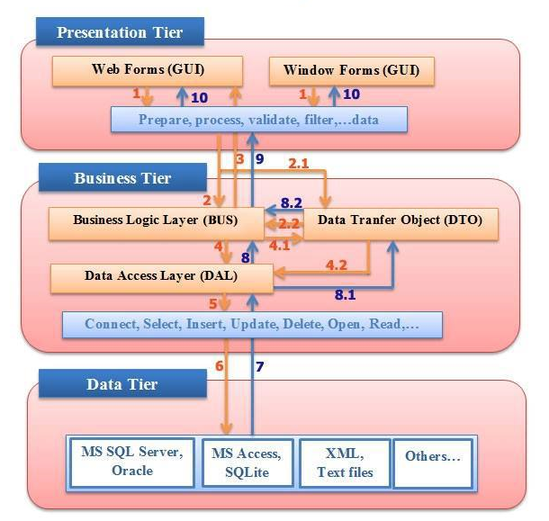

Hình 1. . Mô hình 3 lớp

1. **Tổng quan về đề tài**

Đề tài tập trung và nghiên cứu các vấn đề liên quan như cơ cấu quản lý các đầu sách, danh mục, quản lý nhà cung cấp, quản lý nhập xuất và thống kê báo cáo. Các vấn đề cần quan tâm ở đây là việc khảo sát chưa được chặt chẽ, còn nhiều hạn chế trong phân tích, tuy nhiên nhóm đã khắc phục và hoàn thiện dần.

Các vấn đề cần giải quyết:

* + - Quản lý sách
    - Quản lý danh mục
    - Quản lý nhà cung cấp
    - Quản lý nhập sách
    - Quản lý bán sách
    - Báo cáo

**CHƯƠNG 2: PHÂN TÍCH THIẾT KẾ HỆ THỐNG**

1. **Bài toán**

Công việc quản lý cửa hàng kinh doanh sách luôn cần cập nhật thông tin các đầu sách và lưu trữ chúng để phục vụ cho việc bán hàng. Bên cạnh đó, việc cập nhật thông tin các đầu sách là cơ sở để cửa hàng hoạt động và phục vụ nhu cầu mua sách của khách hàng. Các đầu sách được lưu trong hệ thống với các thông tin đi kèm như sau: mã sách, tiêu đề, số lượng tồn, giá bìa, tác giả, danh mục.

Để đơn giản hóa trong việc quản lý đầu sách, các sách có nội dụng giống nhau sẽ được đưa vào các danh mục cụ thể. Thông tin mỗi danh mục gồm có: mã danh mục, tên danh mục và mô tả.

Cửa hàng luôn cần cập nhật số lượng tồn và sẽ thường xuyên phải nhập sách từ nhà cung cấp sách. Việc quản lý thông tin nhà cung cấp bao gồm: mã ncc, tên ncc, địa chỉ, điện thoại.

Cửa hàng có rất nhiều khách hàng, mỗi khi có một khách hàng muốn mua sách thì phần mềm sẽ phải xuất ra hóa đơn và giao cho khách hàng. Thông tin hóa đơn cơ bản giống như hình ảnh dưới đây

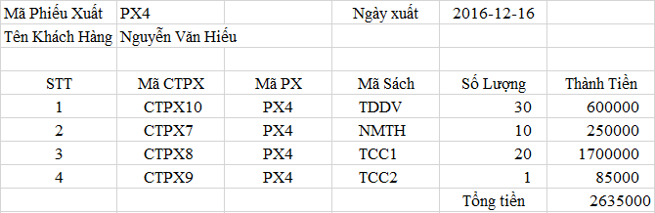

Hình 2. . Hóa đơn minh họa

Khi cần xem báo cáo thống kê, phần mềm có thể truy xuất thông tin việc nhâp hàng, bán hàng và thống kê doanh thu theo trong một khoảng thời gian nhất định.

1. **Mô hình phân rã chức năng**



Hình 2. . Mô hình phân rã chức năng

**Mô tả chi tiết các chức năng lá**

(1.1) Lập bản dự trù mua hàng.

Cuối tháng hoặc cuối quý sau khi đối chiếu sổ sách đến kiểm kê thực tế lấy số liệu trên bản báo cáo thống kê: hàng tồn, hàng nào hết hoặc đã quá hạn sử dụng… căn cứ vào để lập bản dự trù mua hàng.

(1.2) Kiểm tra hóa đơn nhập kho.

Sau khi nhà cung cấp gửi hàng thì kiểm tra hóa đơn so với sô lượng thực tế.

Hóa đơn nhập gồm: tên mặt hàng, mã số, đơn vị, số lượng, đơn giá,…

(1.3) Nhập hàng vào kho.

Sau khi có hóa đơn nhập kho thì chuyển hàng vào kho để quản lý

(2.1) Cập nhật TT sách:

Chức năng này cho phép ta nhập mới, sửa, hủy thông tin sách trong cửa hàng. Cập nhật thông tin bao gồm: mã sách, tiêu đề, năm xuất bản, giả bìa, tác giả, nhà cung cấp.

(2.2) Cập nhật TT Loại Sách.

Chức năng này cho phép theo dõi quá trình nhập mới, sửa đổi, xóa, xem danh sách sách thuộc loại sách nào.

(2.3) Cập nhật TT Nhà cung cấp.

Chức năng này cho phép theo dõi quá trình nhập mới, sửa đổi, xóa, xem danh sách thuốc thuộc nhà cung cấp nào.

(3.1) Yêu cầu mua hàng.

Khi có yêu cầu mua hàng. Khách hàng sẽ đưa đơn thuốc của bác sĩ hoặc nếu không có đơn thì nhân viên bán hàng tư vấn rồi theo yêu cầu của khách hàng.

(3.2) Kiểm tra hàng trong kho.

Khi tiếp nhận yêu cầu mua hàng cần kiểm tra hàng yêu cầu còn trong kho hay không nếu không thì thông báo đã hết.

(3.3) Tạo hóa đơn thanh toán.

Nếu hàng còn trong kho thì lập phiếu xuất hàng, kiểm tra thực tế, bảng giá viết hóa đơn thanh toán cho khách hàng.

(4.1) Yêu cầu thống kê. Khi có yêu cầu của chủ cửa hàng hoặc là cuối mỗi tháng thì gửi thống kê lên chủ cửa hàng.

(4.2) Lập bản thống kê.

Khi có yêu cầu của chủ cửa hàng làm báo cáo thì tổng hợp số liệu từ các sổ sách làm báo cáo thống kê gửi cho chủ cửa hàng.

(5.1) Tìm kiếm sách.

Chức năng này cho ta tìm kiếm nhanh nhất thông tin của sách nào đó được yêu cầu.

(5.2) Tìm kiếm nhà cung cấp.

Chức năng này cho ta tìm kiếm nhanh nhất thông tin của nhà cung cấp nào đó được yêu cầu.

1. **Mô hình luồng dữ liệu ngữ cảnh**



Hình 2. . Mô hình luồng dữ liệu ngữ cảnh

1. **Mô hình dữ liệu mức 0**

**

Hình 2. . Mô hình dữ liệu mức 0

1. **Mô hình dữ liệu mức 1**
2. **Chức năng 1.0 – Quản lý nhập sách**



Hình 2. . Chức năng quản lí nhập sách

1. **Chức năng 2.0 – Cập nhật thông tin**



Hình 2. . Chức năng cập nhật thông tin

1. **Chức năng 3.0 – Quản lý xuất kho**



Hình 2. . Chức năng quản lý xuất kho

1. **Chức năng 4.0 – Báo cáo**



Hình 2. . Chức năng báo cáo

1. Chức năng 5.0 – Tìm kiếm



Hình 2. . Chức năng tìm kiếm

# CHƯƠNG 3: THIẾT KẾ CƠ SỞ DỮ LIỆU

1. **Các bảng**
   1. **Bảng Người Dùng**
      * Lưu trữ thông tin tài khoản và mật khẩu đăng nhập hệ thống.

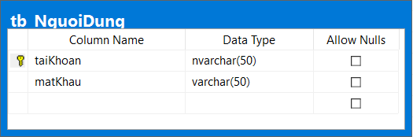

Hình 3. . Bảng người dùng

* 1. **Bảng sách**
     + Lưu trữ thông tin của tất cả các đầu sách có trong thư viện

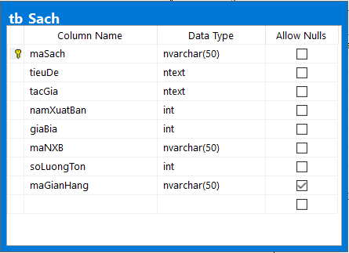

Hình 3. . Bảng sách

* 1. **Bảng Nhà Cung Cấp**
     + Lưu trữ thông tin độc giả của thư viện

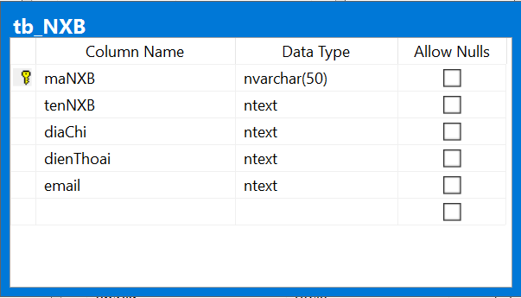

Hình 3. . Bảng nhà cung cấp

* 1. **Bảng Gian Hàng**
     + Chứa các thông tin của các danh mục sách được phân loại

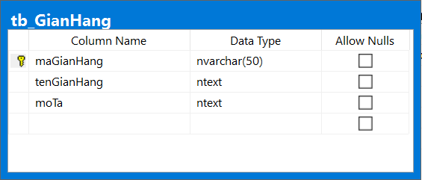

Hình 3. . Bảng gian hàng

* 1. **Bảng Phiếu Nhập**
     + Chứa thông tin của các lần nhập hàng

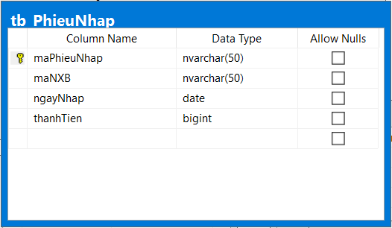

Hình 3. . Bảng phiếu nhập

* 1. **Bảng Chi Tiết Phiếu Nhập (CTPN)**
     + Chứa thông tin chi tiết của hóa đơn nhập

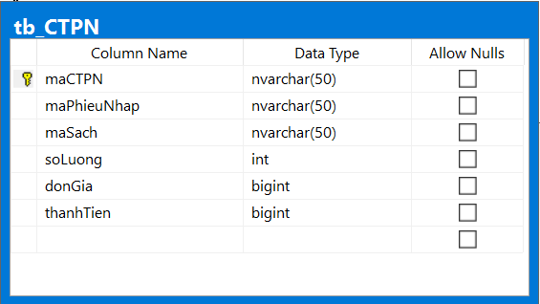

Hình 3. . Bảng chi tiết phiếu nhập

* 1. **Bảng Hóa Đơn**
     + Chứa thông tin hóa đơn khi bán hàng

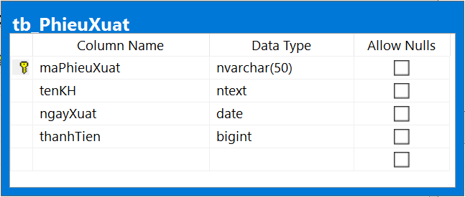

Hình 3. . Bảng hóa đơn

* 1. **Bảng Chi Tiết Hóa Đơn (CTHĐ)**
     + Chứa thông tin chi tiết của mỗi hóa đơn

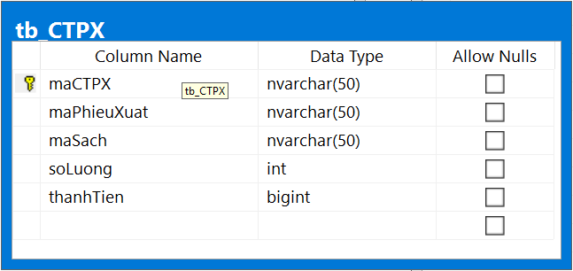

Hình 3. . Bảng chi tiết hóa đơn

1. **Sơ đồ Diagram**

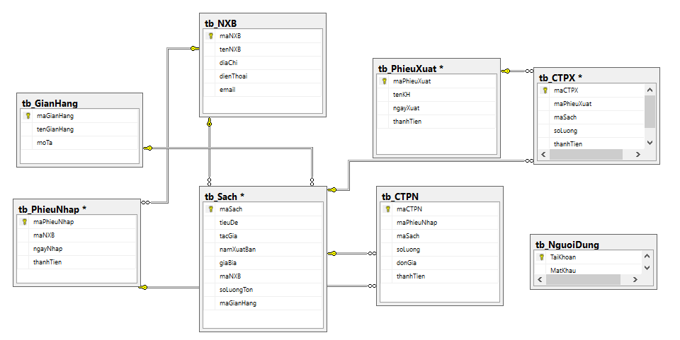

Hình 3. . Sơ đồ Diagram

**CHƯƠNG 4: THIẾT KẾ PHẦN MỀM**

1. **Thiết kế các form chức năng**
   1. **Chức năng đăng nhập**
      * Sử dụng tính năng đăng nhập thông qua cơ sở dữ liệu
      * Tính năng nhớ mật khẩu đăng nhập
   2. **Chức năng quản lý nhà cung cấp**
      * Các tính năng hiển thị, thêm, sửa, xóa và tìm kiếm thông tin nhà cung cấp.
   3. **Chức năng quản lý danh mục**
      * Các tính năng hiển thị, thêm, sửa, xóa và tìm kiếm thông tin danh mục.
   4. **Chức năng quản lý sách**
      * Các tính năng hiển thị, thêm, sửa, xóa và tìm kiếm thông tin đầu sách.
      * Xuất danh sách sách ra file excel.
   5. **Chức năng quản lý nhập**
      * Chức năng quản lý nhập hàng, thêm phiếu nhập.
      * Sử dụng tính năng giỏ hàng.
   6. **Chức năng quản lý xuất**
      * Chức năng quản lý bán hàng, tạo hóa đơn bán hàng
      * Sử dụng tính năng giỏ hàng.
   7. **Chức năng thống kê**
      * Thống kê nhập hàng
      * Thống kê bán hàng
      * Thống kê doanh thu
2. **Giao diện phần mềm**
   1. **Form đăng nhập**

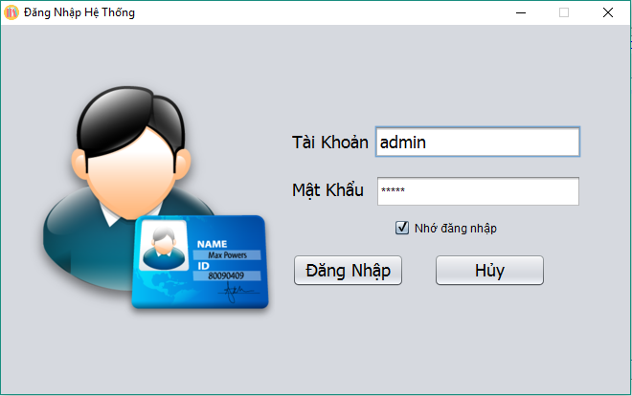

Hình 4. . Form đăng nhập

### **Form hệ thống**

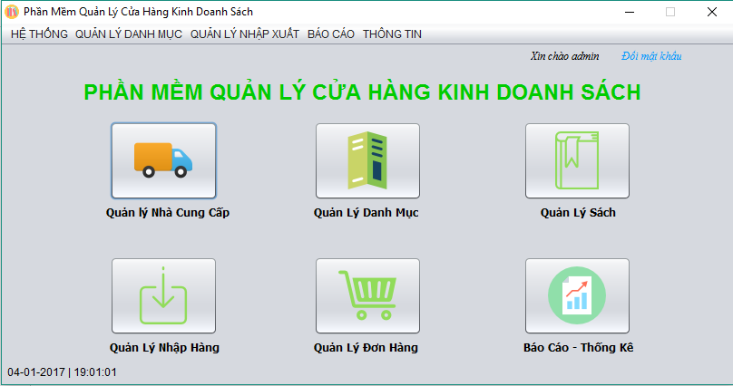

Hình 4. . Form hệ thống

* 1. **Form Nhà cung cấp**

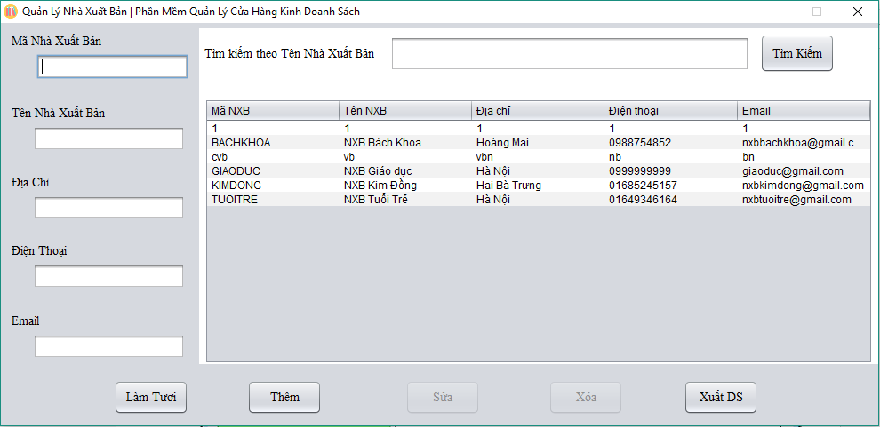

Hình 4. . Form nhà cung cấp

### **Form Đổi Mật Khẩu**

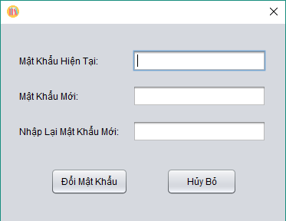

Hình 4. . Form đổi mật khẩu

### **Form Danh Mục Sách**

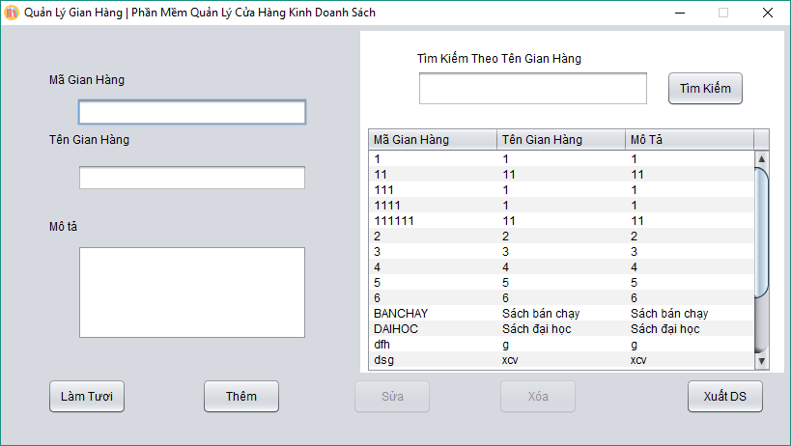

Hình 4. . Form danh mục sách

### **Form Sách**

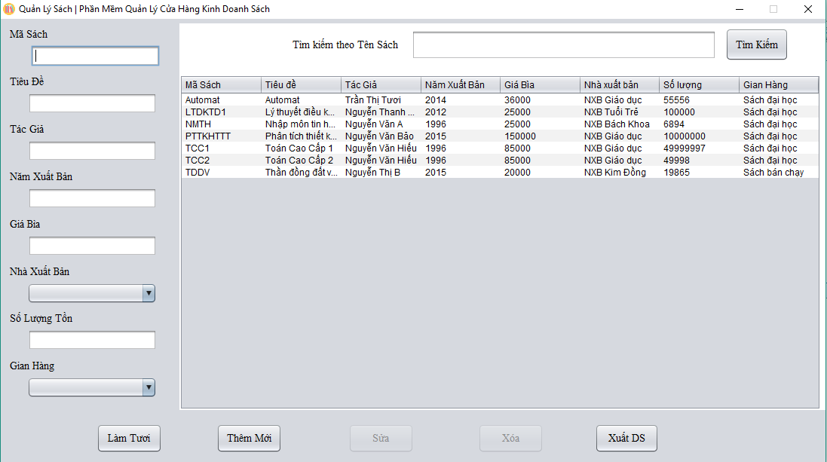

Hình 4. . Form sách

### **Form Quản Lý Nhập**

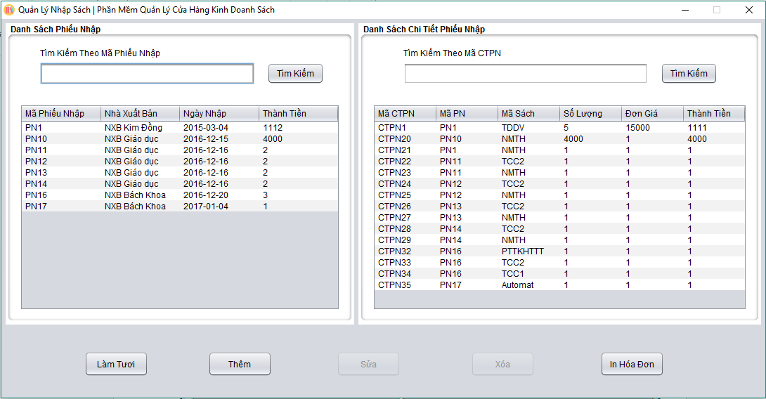

Hình 4. . Form quản lí nhập

### **Form Quản Lý Xuất**

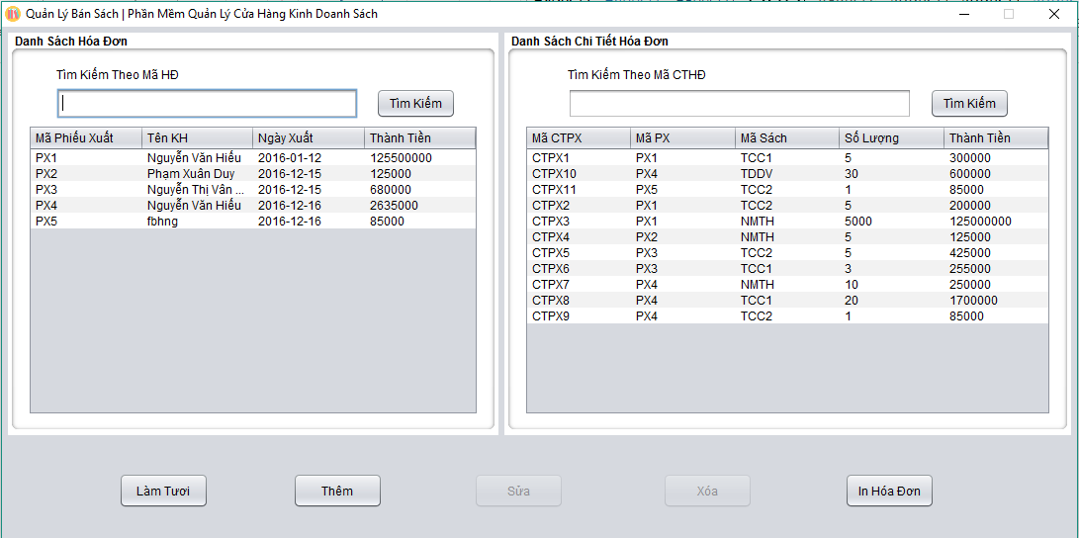

Hình 4. . Form quản lí xuất

### **Form Báo Cáo**

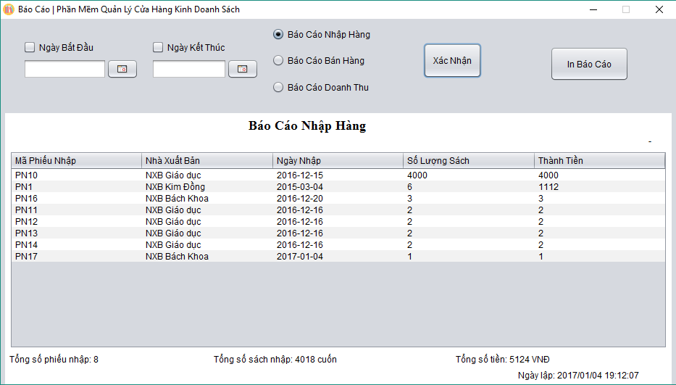

Hình 4. . Form báo cáo

**Kết luận**

Thông qua môn học đã giúp chúng em nắm bắt được ngôn ngữ lập trình Java và cách xây dựng phần mềm quản lý cửa hàng kinh doanh sách. Từ đó thấy phần mềm quản lý cửa hàng kinh doanh sách rất hữu ích, nó giúp cho việc quản lý của cừa hàng dễ dàng nhanh chóng và thuận tiện hơn rất nhiều. Với mục đích muốn giúp đỡ phần nào lđó cho các cửa hàng sách lớn nhỏ hiện tại nên em đã xây dựng hệ thống này mong rằng nó sẽ được ứng dụng nhiều hơn.